Дәріс №15 тақырыбы: Қорытынды дәріс және практикалық жобалар
Дәрістің мақсаты: Студенттердің курста меңгерген білімдерін біріктіру, ИДТ (Интеллектуалды деректерді талдау) жобасының толық циклін түсіну және алынған білімді практикалық есептерде қолдануға дайындау.
Негізгі сұрақтар:
- ИДТ курсының негізгі тұжырымдамалары.
- Модельдерді таңдау және бағалау принциптері.
- KDD/CRISP-DM жобалық циклі.
- Қорытынды жобаның құрылымы мен талаптары.
- Әдістерді біріктіру (Ensembling) стратегиялары.
- ИДТ саласының болашақ бағыттары.
Қысқаша мазмұн (тезистер):
Курста классификация, кластерлеу, ансамбльдік және терең оқыту әдістері қарастырылды. Бұл әдістер — бір-біріне балама емес, түрлі мәселелерге арналған құралдар жиынтығы. Деректер сапасы — модельдің табыстылығының негізгі факторы. Деректерді тазалау мен ерекшелік инженериясы модель дәлдігін айтарлықтай арттырады.
Модель таңдау:
Бинарлы/көпсыныпты классификация → Логистикалық регрессия, Random Forest.
Кескіндер → CNN.
Уақыттық қатарлар → ARIMA, LSTM.
Бағалау: тек Accuracy емес, сондай-ақ Precision, Recall, F1 және AUC қолданылады.
ИДТ жобасының кезеңдері (KDD/CRISP-DM):
- Мәселені түсіну.
- Деректерді талдау және дайындау.
- Модельдеу және бағалау.
- Үздік модельді таңдап, нәтижені түсіндіру.
- Қорытынды жоба: Мәселені нақтылау және деректер жиынтығын сипаттау. Базалық және ансамбльдік модельдер құру. Нәтижелерді салыстыру және түсіндіру (XAI әдістері).

Кіріспе
Интеллектуалды Деректерді Талдау Курсының Қорытынды Талқылаулары
Он төрт апта бойы Интеллектуалды Деректерді Талдау (ИДТ) курсының студенттері деректермен жұмыс істеудің негізгі методологиясынан бастап, ең күрделі терең оқыту архитектураларына дейінгі ауқымды білімді игерді. Бұл қорытынды дәрістің мақсаты — курстың негізгі тұжырымдамаларын біріктіру, оларды ИДТ жобасының толық цикліне (end-to-end) орналастыру және алдағы практикалық міндеттерге дайындау.
Курстың Негізгі Тұжырымдамаларын Біріктіру
Курс барысында қарастырылған әртүрлі әдістер (Классификация, Кластерлеу, Ансамбльдік әдістер, RNN/CNN) бір-бірімен бәсекелесетін емес, керісінше, әртүрлі мәселелерді шешуге арналған құралдар жиынтығы екенін түсіну маңызды.
- Деректердің Маңыздылығы: Кез келген модельдің сәттілігінің негізі KDD процесінен басталады. Дұрыс емес, тазаланбаған деректермен жұмыс істеу тіпті ең күрделі терең оқыту моделінің нәтижесін де бұзады. Деректерді тазалау және Ерекшелік Инженериясы (Feature Engineering) модельді оқытудан кем емес маңызды.
- Модельді Таңдау: Модельді таңдау мәселенің сипатына байланысты: Бинарлық/Көп сыныпты жіктеу: Логистикалық регрессия, Шешімдер Ағаштары, Random Forest. Кескіндік/Кеңістіктік деректер: CNN. Тізбекті/Уақыттық деректер: ARIMA, Экспоненциалды Тегістеу, LSTM/GRU.
- Бағалаудың Рөлі: Модельдің «жақсы» немесе «нашар» екенін тек Дәлдік (Accuracy) бойынша ғана емес, міндетті түрде Precision, Recall, $F_1$-Score және AUC сияқты метрикалар бойынша, сондай-ақ Кросс-Валидация арқылы тексеру керек. Әсіресе, бизнес және медицинада қателіктің құны (мысалы, Жалған Негативтің FN) әртүрлі болғандықтан, метриканы дұрыс таңдау шешуші болып табылады.
ИДТ Жобасының Жалпы Циклі
Студенттер енді теориялық білімді толыққанды ИДТ жобасына біріктіруге дайын. Жобаның циклі KDD кезеңдерінен тұрады:
- Бизнес/Мәселе Түсінігі (Problem Understanding): Нені болжау керек? Бұл болжамның бизнеске/медицинаға қандай пайдасы бар? Қандай метриканы қолдану керек?
- Деректерді Түсіну (Data Understanding): Деректерді жинау, бастапқы талдау, сапаны тексеру.
- Деректерді Дайындау (Data Preparation): Жетіспейтін мәндерді өңдеу, аномалияларды жою, ерекшеліктерді инженериялау.
- Модельдеу (Modeling): Бірнеше модельді (Базалық, Ансамбльдік, Терең Оқыту) сынақтан өткізу.
- Бағалау (Evaluation): Модельдерді курста үйренген метрикалар бойынша салыстыру. Үздік модельді таңдау.
- Даму/Жасақтау (Deployment): Модельді өндірістік ортаға енгізу (бұл курстың шеңберінен тыс болуы мүмкін, бірақ концепциясын түсіну қажет).

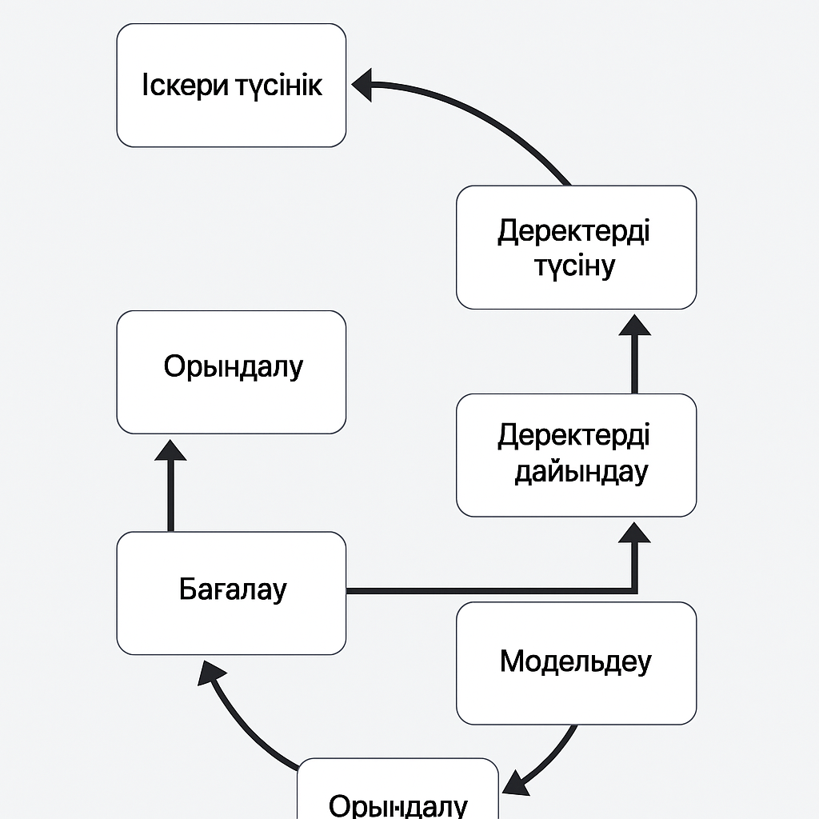
Сурет 15.1: ИДТ Жобасының Жалпы Циклі (KDD/CRISP-DM негізінде)

Қорытынды Практикалық Жобаларды Ұйымдастыру
Қорытынды жоба студенттерге курста алған білімдерін нақты, ашық деректер жиынтығына қолдануға мүмкіндік беруі тиіс. Жобаның негізгі міндеті — әдістерді біріктіру және терең талдауды көрсету.
Жобаға Қойылатын Талаптар
Студенттік жоба келесі элементтерді қамтуы тиіс:
- Мәселенің Анықтамасы: Шешілетін міндеттің, деректердің және мақсатты метриканың нақты сипаттамасы.
- Деректерді Талдау (EDA): Деректердің бастапқы талдауы, визуализациялары және тазалау стратегиясы.
- Модельдік Портфолио (Model Portfolio):
Базалық модель: Қарапайым (мысалы, Логистикалық Регрессия немесе k-NN) моделінің нәтижесін көрсету.
Ансамбльдік модель: Бір күрделі әдісті (мысалы, Random Forest немесе Gradient Boosting) қолдану.
Терең оқыту: Мүмкін болса, CNN (кескін деректері үшін) немесе LSTM (тізбекті деректер үшін) моделін енгізу.
- Нәтижелерді Салыстыру: Кросс-валидация және Confusion Matrix/ROC қисығы негізінде барлық модельдердің нәтижелерін жан-жақты салыстыру. Ең үздік модельді таңдауды метрикалық негізде негіздеу.
- Түсіндіру: Үздік модельдің болжамдарын түсіндіруге әрекет жасау (мысалы, Шешімдер Ағашын визуализациялау немесе XAI құралдарын пайдалану).
- Қорытынды және Ұсыныстар: Жобаның нәтижелерін жинақтау және осы нәтижелерді нақты өмірдегі әрекеттерге (бизнес/медициналық шешімдерге) қалай қолдануға болатыны туралы ұсыныстар беру.
Әдістерді Біріктіру Стратегиялары (Model Ensembling)
Жоба барысында студенттер әртүрлі әдістерді бір шешімге біріктіруді (Model Ensembling) үйренуі керек. Екі негізгі біріктіру әдісі:
- Стекинг (Stacking): Бірнеше базалық (Base) модельдердің болжамдарын пайдаланып, осы болжамдарды кіріс ретінде қабылдайтын екінші деңгейдегі (Meta) модельді оқыту. Бұл әртүрлі модельдердің күшті жақтарын біріктіруге мүмкіндік береді.
- Сыныпқа Арналған Арнайы Біріктіру: Мысалы, Аномалияларды Анықтау үшін Кластерлеу (DBSCAN) әдісін қолданып, содан кейін қалған деректерді Классификациялау үшін Random Forest қолдану. Бұл әдістерді бір-біріне жалғау арқылы күрделі мәселелерді шешу.
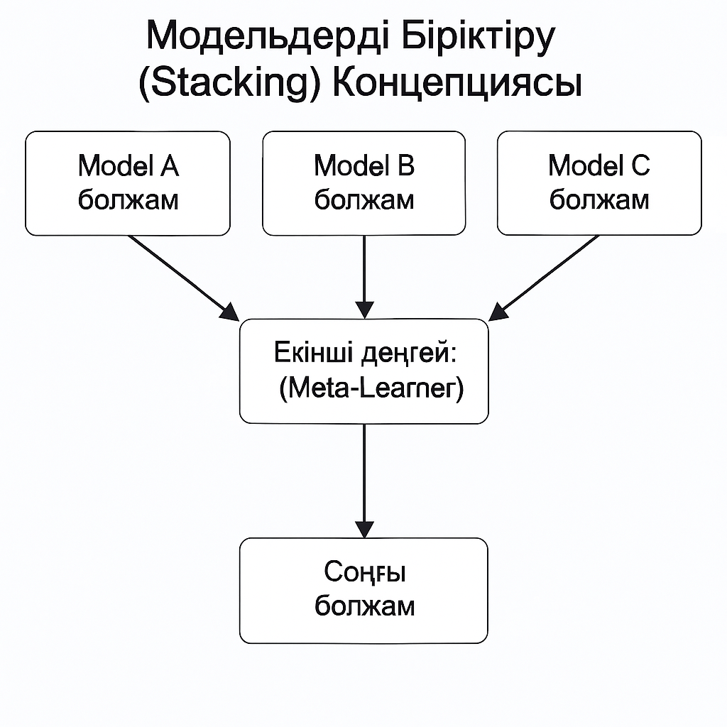
Сурет 15.2: Модельдерді Біріктіру (Stacking) Концепциясы

Курстан Кейінгі Келешек
ИДТ саласы үнемі дамып келеді. Бұл курсты сәтті аяқтаған студенттердің болашақта терең білім алуы үшін келесі ілгері деңгейдегі бағыттар ұсынылады:
- Трансформерлер (Transformers): NLP (Табиғи Тілді Өңдеу) саласындағы ең соңғы жетістіктер (BERT, GPT), олар RNN/LSTM-ді ығыстырып шығарды.
- Күшейтіп Оқыту (Reinforcement Learning - RL): Агенттің ортамен өзара әрекеттесуіне негізделген оқыту (автоматтандыру, робототехника).
- Үлкен Деректер Технологиялары: Spark, Hadoop сияқты бөлінген есептеулер жүйелерімен жұмыс істеу.
Қорытындылай келе, ИДТ курсы сізге тек математикалық әдістерді ғана емес, сонымен бірге деректер негізінде сыншыл тұрғыдан ойлау және нақты әлемдегі күрделі мәселелерді жүйелі түрде шешу дағдыларын берді. Бұл дағдылар сізді Data Scientist немесе Data Analyst ретіндегі кәсіби жолыңыздың негізгі іргетасы болады.

Бақылау сұрақтары:
- ИДТ жобасының негізгі кезеңдерін атаңыз.
- Модель сапасын қандай метрикалармен бағалаймыз?
- Ensemble әдістерінің мәні неде?
- Қорытынды жобада қандай элементтер қамтылуы тиіс?
- ИДТ саласының келешек бағыттарын атаңыз.

Ұсынылатын әдебиеттер:
- Han, J., Kamber, M., & Pei, J. Data Mining: Concepts and Techniques. Elsevier, 2011.
- Kuhn, M., & Johnson, K. Feature Engineering and Selection. CRC Press, 2019.
- Hastie, T., Tibshirani, R., & Friedman, J. The Elements of Statistical Learning. Springer, 2009.
- Provost, F., & Fawcett, T. Data Science for Business. O’Reilly Media, 2013.

